МИНИСТЕРСТВО ОБРАЗОВАНИЯ РЕСПУБЛИКИ БЕЛАРУСЬ

УЧРЕЖДЕНИЕ ОБРАЗОВАНИЯ
ГОМЕЛЬСКИЙ ГОСУДАРСТВЕННЫЙ ТЕХНИЧЕСКИЙ УНИВЕРСИТЕТ ИМЕНИ П. О. СУХОГО

Факультет автоматизированных и информационных систем Кафедра «Информационные технологии»

ОТЧЁТ ПО ЛАБОРАТОРНОЙ РАБОТЕ № 5
по дисциплине:
«Базы знаний и принятие проектных решений в САПР»
на тему:
«Распознавание зашумлённых образов нейронной сетью
Хопфилда на примере букв Д, Е, Ш»

Выполнил: студент гр. ИТП-41
Дешев А.П.
Принял: преподаватель
Ястребов А.А.

Гомель 2026
Цель работы: изучить устройство и работу нейронной сети Хопфилда, реализовать её программно, обучить сеть на трёх образах буквах Д, Е и Ш – и определить, при каком уровне зашумления образы распознаются верно.

Ход работы
Задание.
1. Написать программу, реализующую сеть Хопфилда.
2. Обучить сеть на трёх образах – первых буквах своей фамилии в виде бинарных изображений.
3. Подать на вход зашумлённые образы (10, 20, 30, 35, 40, 45, 50, 60, 70, 80, 90 и 100 процентов), не менее десяти тестовых образов на каждый класс при каждом проценте зашумления.
4. Проанализировать, при каком проценте зашумления образы распознаются верно.
Фамилия – Дешев, поэтому сеть обучается на буквах Д, Е и Ш. Каждая буква рисуется системным шрифтом и переводится в решётку 10×10: закрашенная клетка обозначается единицей, пустая – минус единицей. Получается вектор из ста чисел, поэтому в сети 100 нейронов. Буквы в программе можно заменить на любые другие. Образы приведены на рисунке 1.

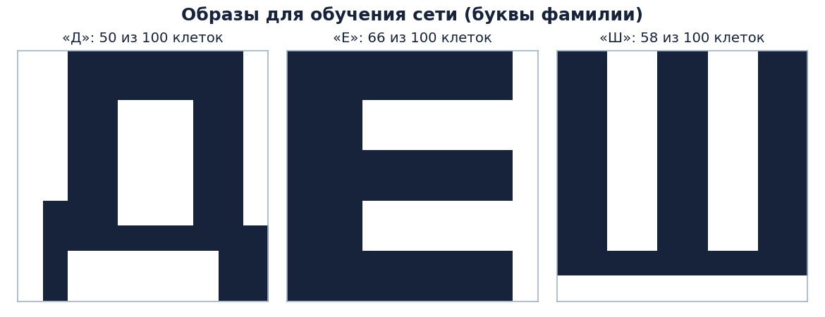

Рисунок 1 – Образы для обучения сети

Образы заметно отличаются друг от друга, что видно из таблицы 1.

Таблица 1 – Различия между образами
Буква | Закрашено клеток | Отличий от «Е», клеток | Отличий от «Ш», клеток
Д | 50 | 52 | 68
Е | 66 | – | 50
Ш | 58 | 50 | –

Сеть Хопфилда однослойная: выход каждого нейрона подаётся на входы всех остальных, а связи симметричны. Топология сети показана на рисунке 2.
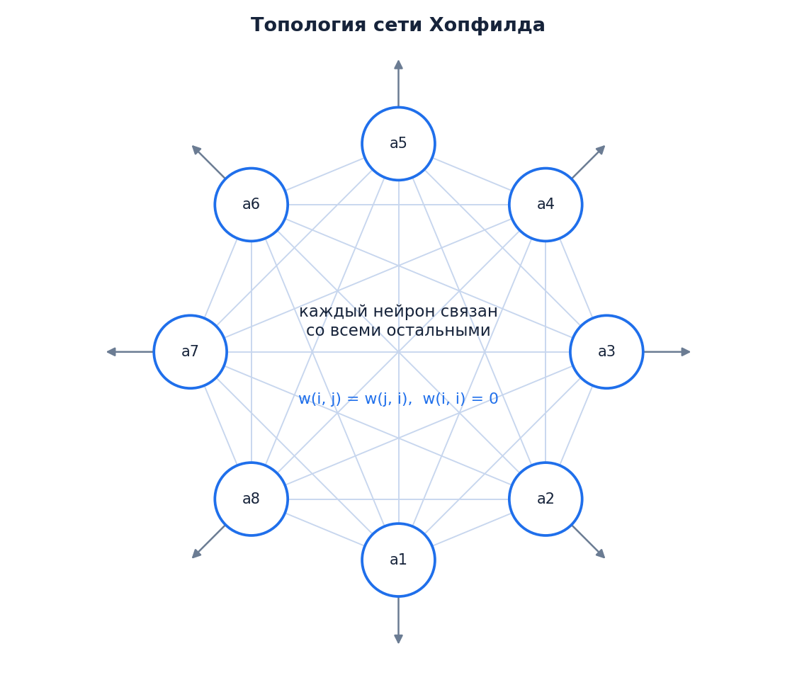

Рисунок 2 – Топология сети Хопфилда

Обучение выполняется по правилу Хебба – формула (4.1) методических указаний:

$$w(i,j)=\sum_{k=1}^{m}{a(i,k)a(j,k)},$$

где a(i, k) – значение i-й клетки k-го образа, m – число запомненных образов. При i = j вес принимается равным нулю, поэтому матрица получается симметричной с нулями на главной диагонали. Состояние нейрона на следующем такте определяется знаком суммы входов:

$$a(i)=f(\sum_{j=1}^{n}{w(i,j)a(j)}),$$

где f(x) = 1 при x > 0 и −1 при x ≤ 0. Синхронный режим обновляет все нейроны одновременно; асинхронный – последовательно в случайном порядке. Работа останавливается при неподвижном состоянии, синхронном цикле или лимите 50 проходов. Энергия при асинхронных обновлениях не возрастает; в синхронном режиме это не гарантируется. Одно обновление подтвердило устойчивость трёх эталонов и их негативов. Весовая матрица показана на рисунке 3: красный цвет – положительные веса, синий – отрицательные.

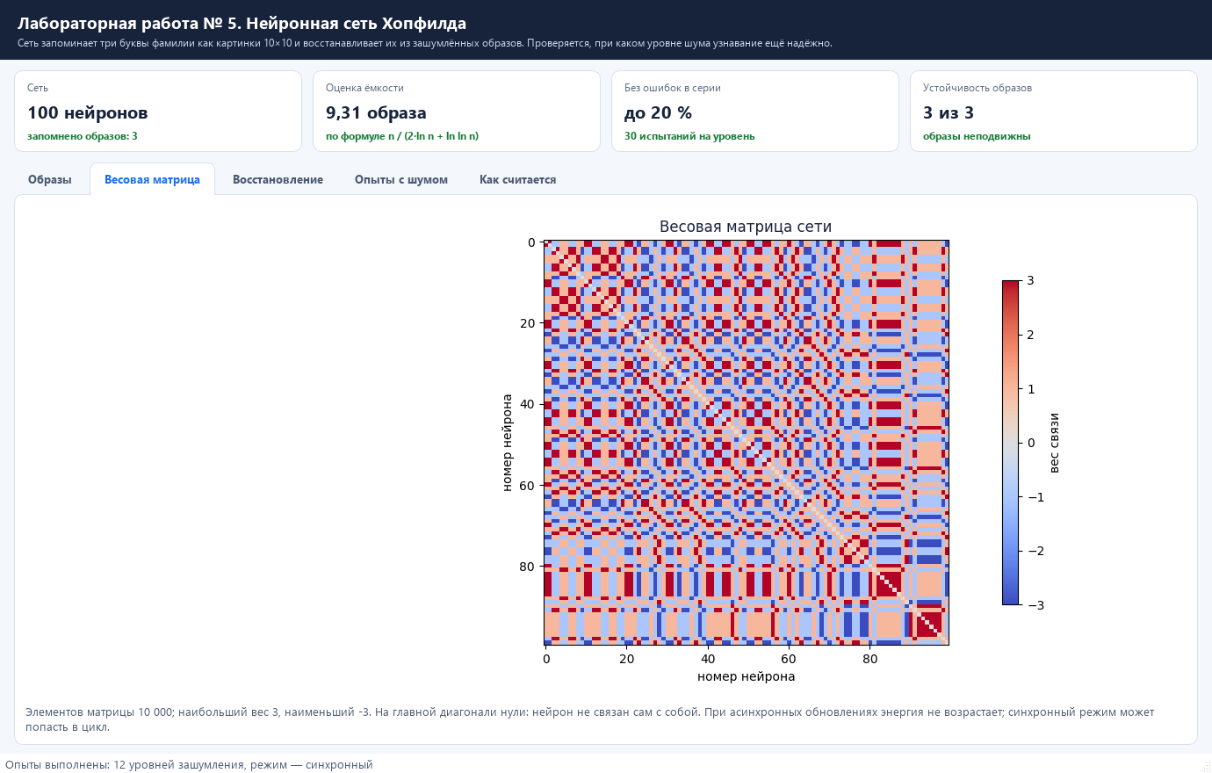

Рисунок 3 – Весовая матрица сети

Оценка ёмкости сети по формуле (4.5) методических указаний:

$$m=\frac{n}{2lnn+lnlnn}.$$

Для ста нейронов оценка равна 9,31. Это не гарантирует устойчивость произвольного набора образов: она зависит от самих образов и проверяется прямой подстановкой. Восстановление при шуме оценивается отдельными испытаниями.
Зашумление на P процентов означает, что у P процентов клеток цвет меняется на противоположный. Восстановление образов при разных уровнях шума показано на рисунке 4.

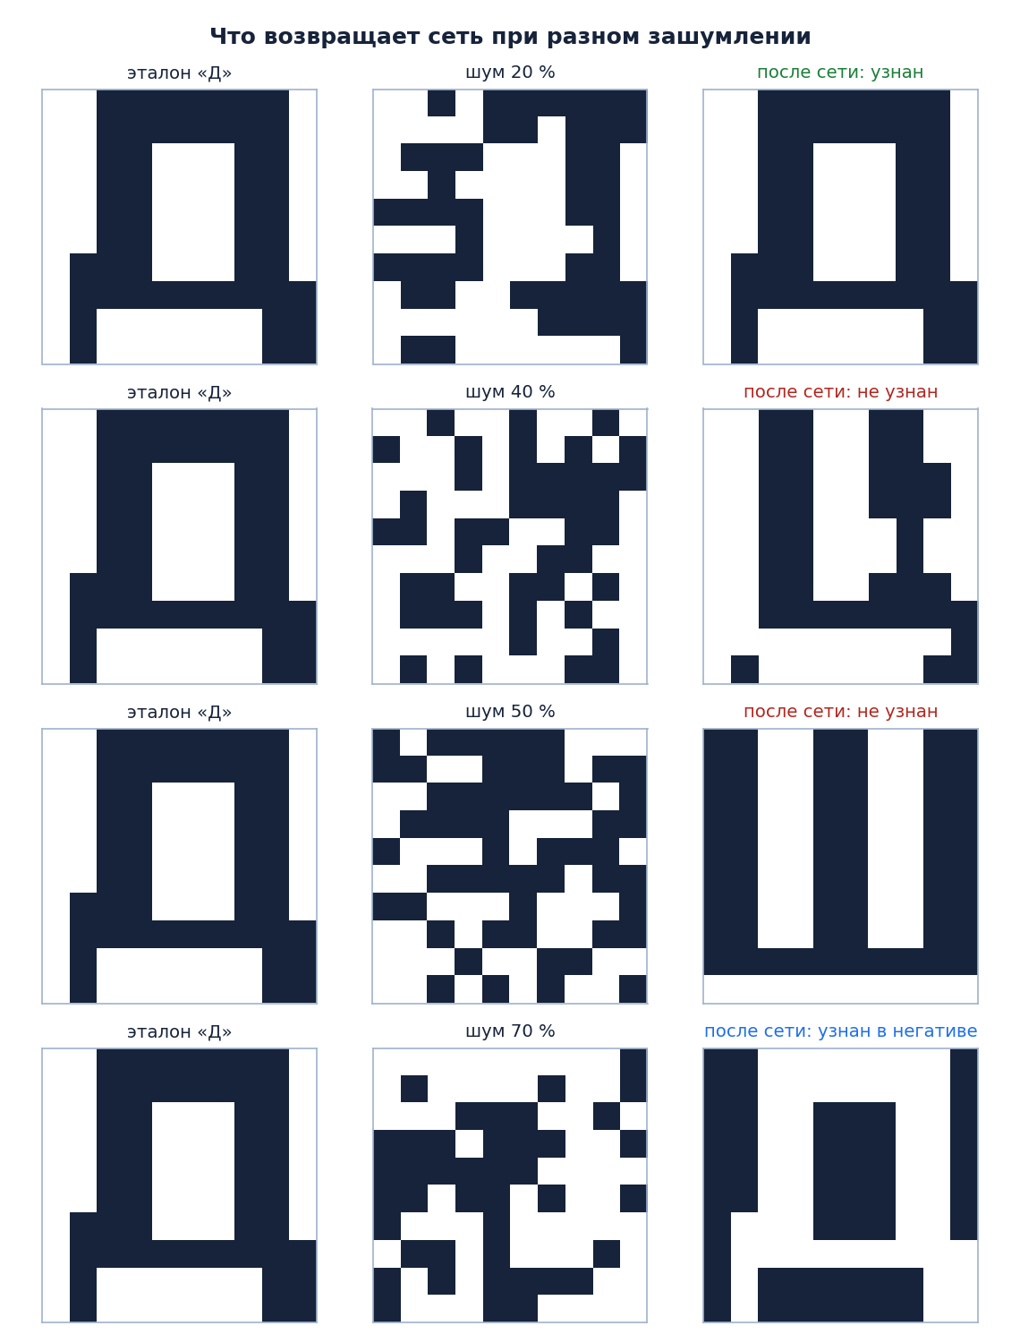

Рисунок 4 – Восстановление зашумлённых образов

На рисунке показаны отдельные испытания: при слабом шуме получен точный эталон, при 40–50 процентах – посторонний образ, при 70 процентах – негатив. При шуме больше 50 процентов вход ближе к негативу исходной буквы по расстоянию Хэмминга, но это не гарантирует переход именно к нему. Возможны также посторонние неподвижные состояния и синхронные циклы.
По заданию на каждый уровень зашумления приходится по 10 испытаний на каждую букву, то есть 30 испытаний на уровень. Использованы образы с рисунка 1 и seed=2026. Циклы и остановки по лимиту относятся к категории «не узнан». При 50 процентах шума обнаружены два синхронных цикла длины два; остановок по лимиту в этой серии нет. Результаты синхронного режима приведены в таблице 2.

Таблица 2 – Результаты опытов в синхронном режиме
Зашумление, % | Испытаний | Узнан точно, % | Узнан в негативе, % | Не узнан, % | Верно для Д/Е/Ш | Тактов
10 | 30 | 100,0 | 0,0 | 0,0 | 10/10/10 | 2,0
20 | 30 | 100,0 | 0,0 | 0,0 | 10/10/10 | 2,0
30 | 30 | 96,7 | 0,0 | 3,3 | 10/10/9 | 2,0
35 | 30 | 93,3 | 0,0 | 6,7 | 9/9/10 | 2,1
40 | 30 | 73,3 | 0,0 | 26,7 | 8/7/7 | 2,3
45 | 30 | 46,7 | 0,0 | 53,3 | 7/1/6 | 2,7
50 | 30 | 0,0 | 0,0 | 100,0 | 0/0/0 | 2,1
60 | 30 | 0,0 | 80,0 | 20,0 | 0/0/0 | 2,2
70 | 30 | 0,0 | 100,0 | 0,0 | 0/0/0 | 2,1
80 | 30 | 0,0 | 100,0 | 0,0 | 0/0/0 | 2,0
90 | 30 | 0,0 | 100,0 | 0,0 | 0/0/0 | 2,0
100 | 30 | 0,0 | 100,0 | 0,0 | 0/0/0 | 1,0

Результаты опытов в асинхронном режиме приведены в таблице 3.

Таблица 3 – Результаты опытов в асинхронном режиме
Зашумление, % | Узнан точно, % | Узнан в негативе, % | Не узнан, %
10 | 100,0 | 0,0 | 0,0
20 | 100,0 | 0,0 | 0,0
30 | 96,7 | 0,0 | 3,3
35 | 96,7 | 0,0 | 3,3
40 | 70,0 | 0,0 | 30,0
45 | 33,3 | 0,0 | 66,7
50 | 0,0 | 0,0 | 100,0
60 | 0,0 | 86,7 | 13,3
70 | 0,0 | 96,7 | 3,3
80, 90, 100 | 0,0 | 100,0 | 0,0

Результаты режимов близки, но доли распознавания различаются. В синхронном режиме такт означает одновременное обновление всех нейронов; в асинхронном счётчик учитывает обновления отдельных нейронов, а полный проход состоит из 100 таких обновлений в случайном порядке. Зависимость доли верных ответов от уровня шума показана на рисунке 5, проведение опытов в программе – на рисунке 6.

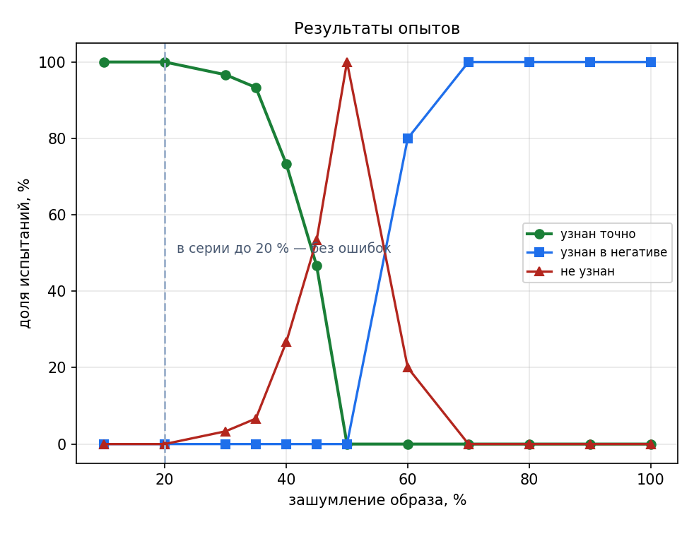

Рисунок 5 – Доля верных ответов при разных уровнях зашумления

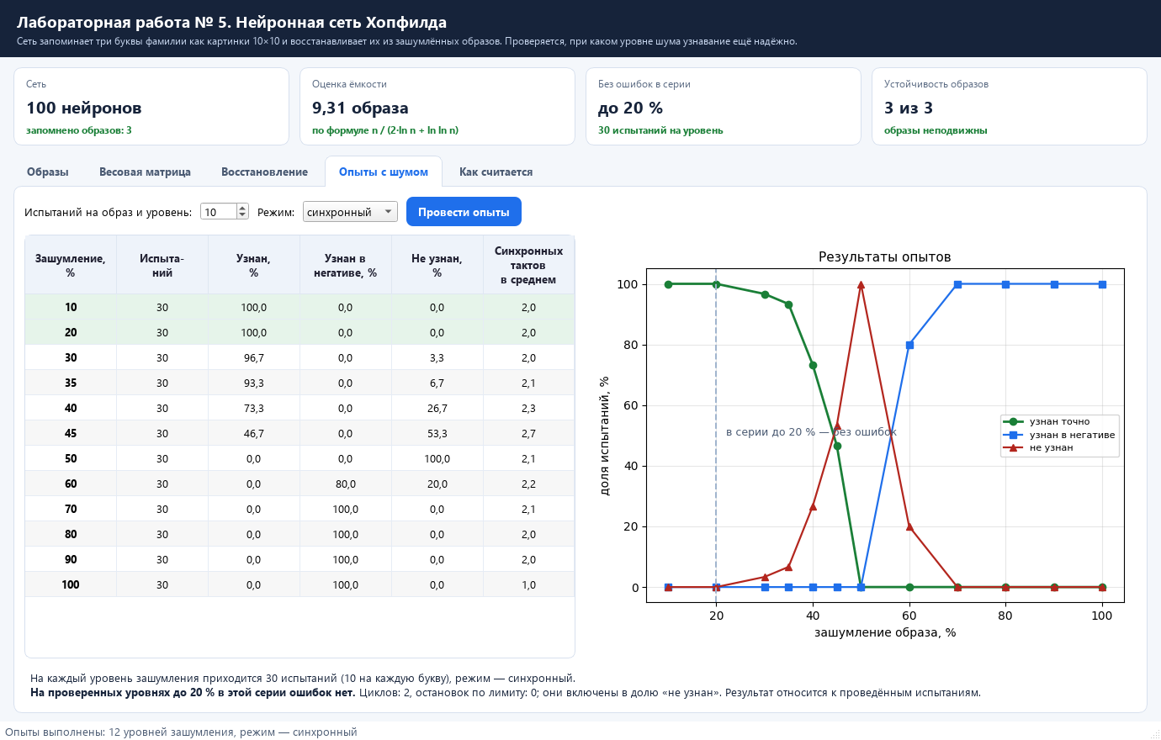

Рисунок 6 – Опыты в программе

Вывод: в ходе выполнения лабораторной работы изучена сеть Хопфилда и разработана программа её обучения и восстановления образов. Сеть из 100 нейронов обучена на буквах Д, Е и Ш; устойчивость трёх эталонов и их негативов подтверждена одним обновлением. Оценка ёмкости 9,31 не заменяет эту проверку. В проведённой серии по 30 испытаний на каждый проверенный уровень шума при 10 и 20 процентах все образы восстановлены точно в обоих режимах. При 30 процентах точность составила 96,7 процента, а при 45 процентах – 46,7 в синхронном и 33,3 в асинхронном режиме. При 50 процентах точных восстановлений нет; два синхронных запуска попали в цикл длины два. При 60 процентах исходный негатив восстановлен в 80 процентах синхронных и 86,7 процента асинхронных испытаний. При 70 процентах доли равны 100 и 96,7 процента соответственно; на проверенных уровнях 80, 90 и 100 процентов – 100 процентов в обоих режимах. Эти результаты относятся к данной серии и не гарантируют восстановление при любом расположении повреждённых клеток. Для оценки надёжности при других искажениях нужны дополнительные серии испытаний. Данный репозиторий представлен по ссылке https://github.com/dezshev/BZiPPRvSAPR5
ПРИЛОЖЕНИЕ А
(обязательное)

Листинг программы

main.py:
"""Запуск приложения лабораторной работы № 5.

Нейронная сеть Хопфилда: запоминание букв и восстановление зашумлённых образов.
Запуск из папки проекта: python main.py
"""

import sys

from hopfield.ui import run_application

if __name__ == "__main__":
sys.exit(run_application())

hopfield/__init__.py:
"""Лабораторная работа № 5: нейронная сеть Хопфилда."""

from .network import Network, add_noise, recognize, run_experiment, single_trial, stability_check
from .patterns import Pattern, default_patterns, render_letter

__all__ = [
"Network",
"Pattern",
"default_patterns",
"render_letter",
"add_noise",
"recognize",
"run_experiment",
"single_trial",
"stability_check",
]

hopfield/patterns.py:
"""Образы для обучения сети: буквы в виде чёрно-белых картинок.

Буква превращается в решётку 10×10: клетка со значением 1 – закрашена, −1 – пустая.
Такой вектор из ста чисел и подаётся на сеть Хопфилда.
"""

from __future__ import annotations

from dataclasses import dataclass

SIZE = 10

# Запасные образы на случай, если в системе не найдётся подходящего шрифта.
# Единица – закрашенная клетка. Буквы Д, Е и Ш – первые буквы фамилии.
BUILT_IN = {
"Д": [
"0011111100",
"0011000100",
"0011000100",
"0011000100",
"0110000100",
"0110000100",
"1100000100",
"1111111111",
"1000000001",
"1000000001",
],
"Е": [
"0111111110",
"0110000000",
"0110000000",
"0110000000",
"0111111100",
"0110000000",
"0110000000",
"0110000000",
"0111111110",
"0000000000",
],
"Ш": [
"1100110011",
"1100110011",
"1100110011",
"1100110011",
"1100110011",
"1100110011",
"1100110011",
"1100110011",
"1111111111",
"0000000000",
],
}

FONT_NAMES = ("arialbd.ttf", "arial.ttf", "segoeuib.ttf", "segoeui.ttf", "tahomabd.ttf", "tahoma.ttf")

@dataclass
class Pattern:
"""Образ: название и вектор из значений 1 и −1."""

name: str
cells: list[int]
size: int = SIZE

def grid(self) -> list[list[int]]:
"""Образ в виде решётки: список строк."""
return [self.cells[row * self.size:(row + 1) * self.size] for row in range(self.size)]

def text(self) -> str:
"""Образ в виде рисунка из символов – удобно смотреть в консоли."""
return "\n".join("".join("█" if value > 0 else "·" for value in row) for row in self.grid())

def filled(self) -> int:
"""Сколько клеток закрашено."""
return sum(1 for value in self.cells if value > 0)

def from_rows(name: str, rows: list[str], size: int = SIZE) -> Pattern:
"""Образ из строк с нулями и единицами."""
cells = [1 if char == "1" else -1 for row in rows for char in row]
return Pattern(name=name, cells=cells, size=size)

def render_letter(letter: str, size: int = SIZE) -> Pattern:
"""Отрисовка буквы шрифтом системы.

Буква рисуется в квадрат size×size и переводится в чёрно-белый вид.
Если подходящего шрифта нет, берётся запасной образ, а для незнакомых букв –
простая заглушка в виде рамки.
"""
letter = (letter or "?").strip()[:1].upper()
try:
from PIL import Image, ImageDraw, ImageFont
except ImportError:
return _fallback(letter, size)

for font_name in FONT_NAMES:
try:
font = ImageFont.truetype(font_name, size * 2)
except OSError:
continue
image = Image.new("L", (size * 4, size * 4), color=0)
draw = ImageDraw.Draw(image)
draw.text((size * 2, size * 2), letter, fill=255, font=font, anchor="mm")
box = image.getbbox()
if not box:
continue
image = image.crop(box).resize((size, size), Image.LANCZOS)
values = list(image.getdata())
level = (max(values) + min(values)) / 2
cells = [1 if value > level else -1 for value in values]
if any(value > 0 for value in cells):
return Pattern(name=letter, cells=cells, size=size)
return _fallback(letter, size)

def _fallback(letter: str, size: int) -> Pattern:
"""Запасной образ: готовый рисунок буквы или рамка."""
if letter in BUILT_IN and size == SIZE:
return from_rows(letter, BUILT_IN[letter], size)
rows = []
for row in range(size):
line = "".join("1" if row in (0, size - 1) or column in (0, size - 1) else "0"
for column in range(size))
rows.append(line)
return from_rows(letter, rows, size)

def default_patterns(letters: str = "ДЕШ", size: int = SIZE) -> list[Pattern]:
"""Три образа для обучения: по умолчанию первые буквы фамилии."""
return [render_letter(letter, size) for letter in letters]

hopfield/network.py:
"""Нейронная сеть Хопфилда: обучение, работа и опыты с зашумлёнными образами."""

from __future__ import annotations

import math
import random
from dataclasses import dataclass, field

from .patterns import Pattern

NOISE_LEVELS = [10, 20, 30, 35, 40, 45, 50, 60, 70, 80, 90, 100]

@dataclass
class RunResult:
"""Состояние сети и причина остановки: fixed, cycle или limit."""

state: list[int]
steps: int
status: str
cycle_length: int = 0

@property
def converged(self) -> bool:
return self.status == "fixed"

@dataclass
class Network:
"""Сеть Хопфилда.

Веса связей считаются по правилу Хебба: w[i][j] – сумма произведений
соответствующих элементов всех запоминаемых образов, на главной диагонали нули
(нейрон не связан сам с собой).
"""

size: int
weights: list[list[int]]
patterns: list[Pattern]

@classmethod
def train(cls, patterns: list[Pattern]) -> "Network":
"""Обучение сети на наборе образов."""
size = len(patterns[0].cells)
weights = [[0] * size for _ in range(size)]
for pattern in patterns:
cells = pattern.cells
for i in range(size):
value = cells[i]
row = weights[i]
for j in range(size):
if i != j:
row[j] += value * cells[j]
return cls(size=size, weights=weights, patterns=list(patterns))

def capacity(self) -> float:
"""Оценка из пособия; устойчивость конкретных образов проверяется отдельно."""
n = self.size
return n / (2 * math.log(n) + math.log(math.log(n)))

def step_synchronous(self, state: list[int]) -> list[int]:
"""Один такт синхронного режима: все нейроны меняют состояние одновременно."""
result = []
for i in range(self.size):
total = sum(self.weights[i][j] * state[j] for j in range(self.size))
result.append(1 if total > 0 else -1)
return result

def step_asynchronous(self, state: list[int], generator: random.Random) -> list[int]:
"""Один такт асинхронного режима: состояние меняет один случайный нейрон."""
state = list(state)
index = generator.randrange(self.size)
total = sum(self.weights[index][j] * state[j] for j in range(self.size))
state[index] = 1 if total > 0 else -1
return state

def run(self, state: list[int], mode: str = "синхронный", limit: int = 50,
seed: int | None = None) -> tuple[list[int], int]:
"""Итоговое состояние и число обновлений; причина доступна в run_detailed."""
result = self.run_detailed(state, mode, limit, seed)
return result.state, result.steps

def run_detailed(self, state: list[int], mode: str = "синхронный", limit: int = 50,
seed: int | None = None) -> RunResult:
"""Работа до неподвижного состояния, повторения состояния или лимита.

Синхронный такт обновляет всю сеть. Асинхронный счётчик учитывает отдельные
обновления нейронов; лимит в обоих режимах задаёт число полных проходов.
"""
if mode not in ("синхронный", "асинхронный"):
raise ValueError("Неизвестный режим работы сети")
if limit < 1:
raise ValueError("Лимит должен быть положительным")
generator = random.Random(seed)
state = list(state)
if mode == "синхронный":
seen = {tuple(state): 0}
for number in range(1, limit + 1):
new_state = self.step_synchronous(state)
if new_state == state:
return RunResult(state, number, "fixed")
key = tuple(new_state)
if key in seen:
return RunResult(new_state, number, "cycle", number - seen[key])
seen[key] = number
state = new_state
status = "fixed" if self.step_synchronous(state) == state else "limit"
return RunResult(state, limit, status)
# Асинхронный режим: за одну эпоху каждый нейрон обновляется ровно один раз,
# но в случайном порядке. Сеть останавливается, когда за целую эпоху
# ни один нейрон не поменял своего состояния.
updates = 0
for _ in range(limit):
order = list(range(self.size))
generator.shuffle(order)
changed = False
for index in order:
total = sum(self.weights[index][j] * state[j] for j in range(self.size))
value = 1 if total > 0 else -1
updates += 1
if value != state[index]:
state[index] = value
changed = True
if not changed:
return RunResult(state, updates, "fixed")
# Последний проход мог привести к неподвижному состоянию ровно на лимите.
status = "fixed" if self.step_synchronous(state) == state else "limit"
return RunResult(state, updates, status)

def energy(self, state: list[int]) -> float:
"""Энергия; при асинхронных обновлениях симметричной сети она не возрастает."""
total = 0
for i in range(self.size):
row = self.weights[i]
for j in range(self.size):
total += row[j] * state[i] * state[j]
return -total / 2

def add_noise(pattern: Pattern, percent: float, generator: random.Random) -> Pattern:
"""Зашумление образа: часть клеток меняет цвет на противоположный."""
cells = list(pattern.cells)
count = round(len(cells) * percent / 100)
for index in generator.sample(range(len(cells)), count):
cells[index] = -cells[index]
return Pattern(name=f"{pattern.name} ({percent:g} %)", cells=cells, size=pattern.size)

def difference(first: list[int], second: list[int]) -> int:
"""Сколько клеток различается у двух образов."""
return sum(1 for a, b in zip(first, second) if a != b)

def recognize(network: Network, state: list[int]) -> tuple[int, int]:
"""К какому запомненному образу пришла сеть.

Возвращает номер образа и число несовпавших клеток. Если состояние оказалось
противоположным образу, расстояние до него тоже учитывается. Близость сама
по себе не означает точного восстановления; это проверяется в single_trial.
"""
best, best_difference = -1, len(state) + 1
for index, pattern in enumerate(network.patterns):
direct = difference(state, pattern.cells)
inverted = difference(state, [-value for value in pattern.cells])
value = min(direct, inverted)
if value < best_difference:
best, best_difference = index, value
return best, best_difference

@dataclass
class Trial:
"""Одно испытание: образ зашумлён и подан на сеть."""

pattern_index: int
percent: float
noisy: Pattern
result: list[int]
steps: int
recognized: int
mismatch: int
correct: bool # сеть пришла точно к исходному образу
inverted: bool # сеть пришла к негативу исходного образа
status: str = "fixed"
cycle_length: int = 0

@property
def converged(self) -> bool:
return self.status == "fixed"

@property
def verdict(self) -> str:
"""Короткая расшифровка результата испытания."""
if self.status == "cycle":
return f"цикл длины {self.cycle_length}"
if self.status == "limit":
return "достигнут лимит, сходимость не подтверждена"
if self.correct:
return "узнан"
if self.inverted:
return "узнан в негативе"
return "не узнан"

@dataclass
class NoiseRow:
"""Итог по одному уровню зашумления."""

percent: float
trials: int
correct: int
inverted: int
by_pattern: list[int]
average_steps: float
cycles: int = 0
limited: int = 0

@property
def share(self) -> float:
"""Доля точных распознаваний, %."""
return self.correct / self.trials * 100 if self.trials else 0.0

@property
def inverted_share(self) -> float:
"""Доля случаев, когда сеть пришла к негативу образа, %."""
return self.inverted / self.trials * 100 if self.trials else 0.0

@property
def failed_share(self) -> float:
"""Доля случаев, когда образ не узнан совсем, %."""
return 100.0 - self.share - self.inverted_share

@dataclass
class Experiment:
"""Результаты опытов по всем уровням зашумления."""

rows: list[NoiseRow] = field(default_factory=list)
mode: str = "синхронный"
per_level: int = 10

def reliable_limit(self, threshold: float = 100.0) -> float | None:
"""Граница последовательности проверенных уровней без падения ниже порога."""
best = None
for row in sorted(self.rows, key=lambda row: row.percent):
if row.share < threshold - 1e-9:
break
best = row.percent
return best

def run_experiment(network: Network, levels: list[float] | None = None, per_level: int = 10,
mode: str = "синхронный", seed: int = 2026) -> Experiment:
"""Опыты по заданию: на каждый уровень шума – по несколько испытаний для каждого образа."""
levels = levels if levels is not None else NOISE_LEVELS
generator = random.Random(seed)
rows: list[NoiseRow] = []
for percent in levels:
correct = 0
inverted = 0
steps = 0
trials = 0
cycles = 0
limited = 0
by_pattern = [0] * len(network.patterns)
for index, pattern in enumerate(network.patterns):
for _ in range(per_level):
trial = single_trial(network, index, percent, generator, mode)
trials += 1
steps += trial.steps
correct += int(trial.correct)
inverted += int(trial.inverted)
cycles += int(trial.status == "cycle")
limited += int(trial.status == "limit")
by_pattern[index] += int(trial.correct)
rows.append(NoiseRow(percent=percent, trials=trials, correct=correct, inverted=inverted,
by_pattern=by_pattern, average_steps=steps / trials if trials else 0,
cycles=cycles, limited=limited))
return Experiment(rows=rows, mode=mode, per_level=per_level)

def single_trial(network: Network, pattern_index: int, percent: float,
generator: random.Random, mode: str = "синхронный") -> Trial:
"""Одно испытание: зашумить образ, прогнать через сеть и сравнить с эталоном."""
pattern = network.patterns[pattern_index]
noisy = add_noise(pattern, percent, generator)
run = network.run_detailed(noisy.cells, mode=mode, seed=generator.randrange(1 << 30))
result, steps = run.state, run.steps
recognized, mismatch = recognize(network, result)
correct = run.converged and result == pattern.cells
inverted = run.converged and result == [-value for value in pattern.cells]
return Trial(pattern_index=pattern_index, percent=percent, noisy=noisy, result=result,
steps=steps, recognized=recognized, mismatch=mismatch,
correct=correct, inverted=inverted, status=run.status, cycle_length=run.cycle_length)

def stability_check(network: Network) -> list[tuple[str, bool, int]]:
"""Проверка: остаются ли сами запомненные образы неподвижными."""
result = []
for pattern in network.patterns:
stable = network.step_synchronous(pattern.cells) == pattern.cells
result.append((pattern.name, stable, 1))
return result

hopfield/ui.py:
"""Окно приложения: обучение сети Хопфилда, восстановление зашумлённых образов и опыты."""

from __future__ import annotations

import os
import random
import sys

# PySide6 подключается раньше matplotlib, чтобы графики использовали именно его.
os.environ.setdefault("QT_API", "pyside6")
from PySide6.QtCore import Qt
from PySide6.QtGui import QColor, QFont

import matplotlib
matplotlib.use("QtAgg")
from matplotlib.backends.backend_qtagg import FigureCanvasQTAgg as FigureCanvas
from matplotlib.colors import ListedColormap
from matplotlib.figure import Figure
from PySide6.QtWidgets import (
QApplication, QComboBox, QFrame, QGroupBox, QHBoxLayout, QHeaderView, QLabel,
QLineEdit, QMainWindow, QPushButton, QSlider, QSpinBox, QTabWidget,
QTableWidget, QTableWidgetItem, QTextBrowser, QVBoxLayout, QWidget,
)

from .network import (NOISE_LEVELS, Network, recognize, run_experiment,
single_trial, stability_check)
from .patterns import default_patterns

ACCENT = "#1f6feb"
DARK = "#16233a"
LIGHT = "#f4f7fb"
GOOD = "#1a7f37"
BAD = "#b3261e"
PIXELS = ListedColormap(["#ffffff", "#16233a"])

STYLE = f"""
QMainWindow, QWidget#Root {{ background: {LIGHT}; }}
QLabel#Title {{ color: white; font-size: 19px; font-weight: 600; }}
QLabel#Subtitle {{ color: #c7d6ee; font-size: 12px; }}
QFrame#Header {{ background: {DARK}; border: none; }}
QGroupBox {{
background: white; border: 1px solid #d7e0ee; border-radius: 10px;
margin-top: 14px; padding: 10px 8px 8px 8px; font-weight: 600; color: #223;
}}
QGroupBox::title {{ subcontrol-origin: margin; left: 12px; padding: 0 6px; }}
QPushButton {{
background: {ACCENT}; color: white; border: none; border-radius: 8px;
padding: 9px 14px; font-weight: 600;
}}
QPushButton:hover {{ background: #3b82f6; }}
QPushButton#Secondary {{ background: white; color: {ACCENT}; border: 1px solid {ACCENT}; }}
QPushButton#Secondary:hover {{ background: #eaf2ff; }}
QLineEdit {{ border: 1px solid #d7e0ee; border-radius: 6px; padding: 6px; background: white; }}
QTableWidget {{
background: white; border: 1px solid #d7e0ee; border-radius: 8px;
gridline-color: #e6ecf5; selection-background-color: #dbeafe; selection-color: #16233a;
}}
QHeaderView::section {{
background: #eef3fa; color: #223; border: none; border-right: 1px solid #dfe7f2;
border-bottom: 1px solid #dfe7f2; padding: 7px; font-weight: 600;
}}
QTabWidget::pane {{ border: 1px solid #d7e0ee; border-radius: 10px; background: white; top: -1px; }}
QTabBar::tab {{
background: transparent; color: #4a5a72; padding: 9px 16px; margin-right: 4px;
border-top-left-radius: 8px; border-top-right-radius: 8px; font-weight: 600;
}}
QTabBar::tab:selected {{ background: white; color: {ACCENT}; border: 1px solid #d7e0ee; border-bottom: 1px solid white; }}
QFrame#Card {{ background: white; border: 1px solid #d7e0ee; border-radius: 10px; }}
QLabel#CardValue {{ font-size: 20px; font-weight: 700; color: {DARK}; }}
QLabel#CardName {{ color: #5b6b83; font-size: 12px; }}
QLabel#CardHint {{ color: {GOOD}; font-size: 12px; font-weight: 600; }}
QTextBrowser {{ background: white; border: 1px solid #d7e0ee; border-radius: 8px; padding: 10px; }}
QStatusBar {{ background: white; color: #4a5a72; }}
QSlider::groove:horizontal {{ height: 6px; background: #dfe7f2; border-radius: 3px; }}
QSlider::handle:horizontal {{ background: {ACCENT}; width: 16px; margin: -6px 0; border-radius: 8px; }}
QSlider::sub-page:horizontal {{ background: #9dc1fb; border-radius: 3px; }}
"""

def number(value: float, digits: int = 1) -> str:
"""Число с запятой в качестве десятичного разделителя."""
return f"{value:.{digits}f}".replace(".", ",")

def card(name: str, value: str = "–", hint: str = "") -> tuple[QFrame, QLabel, QLabel]:
frame = QFrame()
frame.setObjectName("Card")
layout = QVBoxLayout(frame)
layout.setContentsMargins(14, 10, 14, 10)
title = QLabel(name)
title.setObjectName("CardName")
value_label = QLabel(value)
value_label.setObjectName("CardValue")
value_label.setWordWrap(True)
hint_label = QLabel(hint)
hint_label.setObjectName("CardHint")
hint_label.setWordWrap(True)
layout.addWidget(title)
layout.addWidget(value_label)
layout.addWidget(hint_label)
return frame, value_label, hint_label

def table(headers: list[str], rows: int = 0) -> QTableWidget:
widget = QTableWidget(rows, len(headers))
widget.setHorizontalHeaderLabels(headers)
widget.verticalHeader().setVisible(False)
widget.setAlternatingRowColors(True)
widget.setEditTriggers(QTableWidget.NoEditTriggers)
widget.horizontalHeader().setSectionResizeMode(QHeaderView.Stretch)
return widget

def item(text: str, bold: bool = False, color: str | None = None) -> QTableWidgetItem:
cell = QTableWidgetItem(text)
cell.setTextAlignment(Qt.AlignCenter)
if bold:
font = cell.font()
font.setBold(True)
cell.setFont(font)
if color:
cell.setBackground(QColor(color))
return cell

def draw_pattern(axes, cells: list[int], size: int, title: str, color: str = DARK) -> None:
"""Рисование образа в виде чёрно-белой решётки."""
grid = [[1 if cells[row * size + column] > 0 else 0 for column in range(size)]
for row in range(size)]
axes.imshow(grid, cmap=PIXELS, vmin=0, vmax=1)
axes.set_xticks([])
axes.set_yticks([])
axes.set_title(title, fontsize=10, color=color)
for spine in axes.spines.values():
spine.set_edgecolor("#9fb3cd")

class MainWindow(QMainWindow):
"""Главное окно лабораторной работы."""

def __init__(self) -> None:
super().__init__()
self.setWindowTitle("Нейронная сеть Хопфилда: запоминание и восстановление образов")
self.resize(1380, 880)
self.letters = "ДЕШ"
self._build()
self.rebuild_network()

# ---------- интерфейс ----------

def _build(self) -> None:
root = QWidget()
root.setObjectName("Root")
self.setCentralWidget(root)
outer = QVBoxLayout(root)
outer.setContentsMargins(0, 0, 0, 0)
outer.setSpacing(0)

header = QFrame()
header.setObjectName("Header")
header_layout = QVBoxLayout(header)
header_layout.setContentsMargins(20, 12, 20, 12)
header_layout.setSpacing(2)
title = QLabel("Лабораторная работа № 5. Нейронная сеть Хопфилда")
title.setObjectName("Title")
subtitle = QLabel(
"Сеть запоминает три буквы фамилии как картинки 10×10 и восстанавливает их "
"из зашумлённых образов. Проверяется, при каком уровне шума узнавание ещё надёжно."
)
subtitle.setObjectName("Subtitle")
subtitle.setWordWrap(True)
header_layout.addWidget(title)
header_layout.addWidget(subtitle)
outer.addWidget(header)

body = QWidget()
layout = QVBoxLayout(body)
layout.setContentsMargins(16, 12, 16, 10)
layout.setSpacing(12)

cards = QHBoxLayout()
cards.setSpacing(12)
self.card_net, self.card_net_value, self.card_net_hint = card("Сеть")
self.card_capacity, self.card_capacity_value, self.card_capacity_hint = card("Оценка ёмкости")
self.card_limit, self.card_limit_value, self.card_limit_hint = card("Без ошибок в серии")
self.card_stable, self.card_stable_value, self.card_stable_hint = card("Устойчивость образов")
for widget in (self.card_net, self.card_capacity, self.card_limit, self.card_stable):
cards.addWidget(widget)
layout.addLayout(cards)

self.tabs = QTabWidget()
self.tabs.addTab(self._tab_patterns(), "Образы")
self.tabs.addTab(self._tab_weights(), "Весовая матрица")
self.tabs.addTab(self._tab_trial(), "Восстановление")
self.tabs.addTab(self._tab_experiment(), "Опыты с шумом")
self.tabs.addTab(self._tab_help(), "Как считается")
layout.addWidget(self.tabs, 1)
outer.addWidget(body, 1)
self.statusBar().showMessage("Готово")

def _tab_patterns(self) -> QWidget:
widget = QWidget()
layout = QVBoxLayout(widget)
layout.setContentsMargins(12, 12, 12, 12)
layout.setSpacing(10)

controls = QHBoxLayout()
self.letters_input = QLineEdit(self.letters)
self.letters_input.setMaxLength(6)
self.letters_input.setFixedWidth(120)
apply_button = QPushButton("Обучить сеть")
apply_button.clicked.connect(self.rebuild_network)
controls.addWidget(QLabel("Буквы для запоминания:"))
controls.addWidget(self.letters_input)
controls.addWidget(apply_button)
controls.addStretch(1)
layout.addLayout(controls)

self.patterns_figure = Figure(figsize=(9, 3.6), dpi=100)
self.patterns_canvas = FigureCanvas(self.patterns_figure)
layout.addWidget(self.patterns_canvas, 1)

self.patterns_info = QLabel()
self.patterns_info.setWordWrap(True)
self.patterns_info.setStyleSheet("color: #4a5a72;")
layout.addWidget(self.patterns_info)
return widget

def _tab_weights(self) -> QWidget:
widget = QWidget()
layout = QVBoxLayout(widget)
layout.setContentsMargins(12, 12, 12, 12)
self.weights_figure = Figure(figsize=(7, 5.4), dpi=100)
self.weights_canvas = FigureCanvas(self.weights_figure)
layout.addWidget(self.weights_canvas, 1)
self.weights_info = QLabel()
self.weights_info.setWordWrap(True)
self.weights_info.setStyleSheet("color: #4a5a72;")
layout.addWidget(self.weights_info)
return widget

def _tab_trial(self) -> QWidget:
widget = QWidget()
layout = QVBoxLayout(widget)
layout.setContentsMargins(12, 12, 12, 12)
layout.setSpacing(10)

controls = QGroupBox("Что подать на сеть")
controls_layout = QHBoxLayout(controls)
self.trial_pattern = QComboBox()
self.trial_noise = QSlider(Qt.Horizontal)
self.trial_noise.setRange(0, 100)
self.trial_noise.setValue(30)
self.trial_noise.valueChanged.connect(self.update_noise_label)
self.trial_noise_label = QLabel("30 %")
self.trial_noise_label.setFixedWidth(50)
self.trial_mode = QComboBox()
self.trial_mode.addItems(["синхронный", "асинхронный"])
run_button = QPushButton("Подать на сеть")
run_button.clicked.connect(self.run_trial)
controls_layout.addWidget(QLabel("Образ:"))
controls_layout.addWidget(self.trial_pattern)
controls_layout.addWidget(QLabel("Зашумление:"))
controls_layout.addWidget(self.trial_noise, 1)
controls_layout.addWidget(self.trial_noise_label)
controls_layout.addWidget(QLabel("Режим:"))
controls_layout.addWidget(self.trial_mode)
controls_layout.addWidget(run_button)
layout.addWidget(controls)

self.trial_figure = Figure(figsize=(9, 3.4), dpi=100)
self.trial_canvas = FigureCanvas(self.trial_figure)
layout.addWidget(self.trial_canvas, 1)

self.trial_result = QLabel()
self.trial_result.setWordWrap(True)
self.trial_result.setStyleSheet("font-size: 13px; color: #16233a; padding: 4px;")
layout.addWidget(self.trial_result)
return widget

def _tab_experiment(self) -> QWidget:
widget = QWidget()
layout = QVBoxLayout(widget)
layout.setContentsMargins(12, 12, 12, 12)
layout.setSpacing(10)

controls = QHBoxLayout()
self.per_level = QSpinBox(minimum=5, maximum=50)
self.per_level.setValue(10)
self.experiment_mode = QComboBox()
self.experiment_mode.addItems(["синхронный", "асинхронный"])
run_button = QPushButton("Провести опыты")
run_button.clicked.connect(self.run_experiment)
controls.addWidget(QLabel("Испытаний на образ и уровень:"))
controls.addWidget(self.per_level)
controls.addWidget(QLabel("Режим:"))
controls.addWidget(self.experiment_mode)
controls.addWidget(run_button)
controls.addStretch(1)
layout.addLayout(controls)

body = QHBoxLayout()
body.setSpacing(12)
self.experiment_table = table(["Зашумление,\n%", "Испыта-\nний", "Узнан,\n%",
"Узнан в\nнегативе, %", "Не узнан,\n%", "Тактов\nв среднем"])
body.addWidget(self.experiment_table, 1)
self.experiment_figure = Figure(figsize=(6.4, 4.4), dpi=100)
self.experiment_canvas = FigureCanvas(self.experiment_figure)
body.addWidget(self.experiment_canvas, 1)
layout.addLayout(body, 1)

self.experiment_note = QLabel()
self.experiment_note.setWordWrap(True)
self.experiment_note.setStyleSheet("font-size: 13px; color: #16233a; padding: 4px;")
layout.addWidget(self.experiment_note)
return widget

def _tab_help(self) -> QWidget:
holder = QWidget()
layout = QVBoxLayout(holder)
layout.setContentsMargins(12, 12, 12, 12)
view = QTextBrowser()
view.setHtml(HELP_HTML)
layout.addWidget(view)
return holder

# ---------- работа ----------

def rebuild_network(self) -> None:
"""Обучение сети на введённых буквах."""
letters = self.letters_input.text().strip() or "ДЕШ"
self.letters = letters
self.patterns = default_patterns(letters)
self.network = Network.train(self.patterns)
self.trial_pattern.blockSignals(True)
self.trial_pattern.clear()
for pattern in self.patterns:
self.trial_pattern.addItem(f"Буква «{pattern.name}»")
self.trial_pattern.blockSignals(False)
self._draw_patterns()
self._draw_weights()
self.run_trial()
self.run_experiment()

def _draw_patterns(self) -> None:
figure = self.patterns_figure
figure.clear()
panels = figure.subplots(1, len(self.patterns))
if len(self.patterns) == 1:
panels = [panels]
for panel, pattern in zip(panels, self.patterns):
draw_pattern(panel, pattern.cells, pattern.size,
f"«{pattern.name}»: закрашено {pattern.filled()} из {pattern.size ** 2}")
figure.suptitle("Образы, на которых обучена сеть", fontsize=12, color=DARK)
figure.tight_layout()
self.patterns_canvas.draw_idle()

checks = stability_check(self.network)
stable = sum(1 for _, ok, _ in checks if ok)
self.patterns_info.setText(
f"Каждая буква переведена в решётку {self.patterns[0].size}×{self.patterns[0].size}: "
f"закрашенная клетка – это 1, пустая – −1. Всего нейронов {self.network.size}. "
f"Проверка устойчивости: {stable} из {len(checks)} образов сеть оставляет без изменений."
)
self.card_stable_value.setText(f"{stable} из {len(checks)}")
self.card_stable_hint.setText("образы неподвижны" if stable == len(checks)
else "часть образов сеть меняет")
self.card_net_value.setText(f"{self.network.size} нейронов")
self.card_net_hint.setText(f"запомнено образов: {len(self.patterns)}")
capacity = self.network.capacity()
self.card_capacity_value.setText(number(capacity, 2) + " образа")
self.card_capacity_hint.setText("по формуле n / (2·ln n + ln ln n)")

def _draw_weights(self) -> None:
figure = self.weights_figure
figure.clear()
axes = figure.add_subplot(111)
image = axes.imshow(self.network.weights, cmap="coolwarm")
figure.colorbar(image, ax=axes, shrink=0.8, label="вес связи")
axes.set_title("Весовая матрица сети", fontsize=12, color=DARK)
axes.set_xlabel("номер нейрона")
axes.set_ylabel("номер нейрона")
figure.tight_layout()
self.weights_canvas.draw_idle()

values = [value for row in self.network.weights for value in row]
self.weights_info.setText(
f"Элементов матрицы {len(values):,}".replace(",", " ") +
f"; наибольший вес {max(values)}, наименьший {min(values)}. "
"На главной диагонали нули: нейрон не связан сам с собой. При асинхронных "
"обновлениях энергия не возрастает; синхронный режим может попасть в цикл."
)

def update_noise_label(self) -> None:
self.trial_noise_label.setText(f"{self.trial_noise.value()} %")

def run_trial(self) -> None:
"""Одно испытание: зашумить выбранный образ и восстановить его."""
if not hasattr(self, "network"):
return
index = max(0, self.trial_pattern.currentIndex())
percent = self.trial_noise.value()
mode = self.trial_mode.currentText()
generator = random.Random(percent * 100 + index)
trial = single_trial(self.network, index, percent, generator, mode)

figure = self.trial_figure
figure.clear()
panels = figure.subplots(1, 3)
pattern = self.patterns[index]
draw_pattern(panels[0], pattern.cells, pattern.size, "эталон")
draw_pattern(panels[1], trial.noisy.cells, pattern.size, f"зашумлён на {percent} %")
color = GOOD if trial.correct else (ACCENT if trial.inverted else BAD)
draw_pattern(panels[2], trial.result, pattern.size, f"после сети: {trial.verdict}", color)
figure.tight_layout()
self.trial_canvas.draw_idle()

recognized, mismatch = recognize(self.network, trial.result)
energy_before = self.network.energy(trial.noisy.cells)
energy_after = self.network.energy(trial.result)
stop = ("Достигнуто неподвижное состояние." if trial.converged else
f"Обнаружен цикл длины {trial.cycle_length}; неподвижное состояние не достигнуто."
if trial.status == "cycle" else "Достигнут лимит; сходимость не подтверждена.")
units = (f"Синхронных тактов: {trial.steps}." if mode == "синхронный" else
f"Обновлений нейронов: {trial.steps} ({trial.steps // self.network.size} полных проходов).")
self.trial_result.setText(
f"<b>Результат:</b> {trial.verdict}. Ближайший эталон или его негатив – "
f"«{self.patterns[recognized].name}», расхождение {mismatch} клеток из {self.network.size}.<br>"
f"{units} Энергия: {number(energy_before, 0)} → {number(energy_after, 0)}. {stop}"
)

def run_experiment(self) -> None:
"""Опыты по всем уровням зашумления."""
if not hasattr(self, "network"):
return
self.experiment = run_experiment(self.network, per_level=self.per_level.value(),
mode=self.experiment_mode.currentText())
rows = self.experiment.rows
widget = self.experiment_table
widget.horizontalHeaderItem(5).setText(
"Синхронных\nтактов\nв среднем" if self.experiment.mode == "синхронный"
else "Обновлений\nнейронов\nв среднем")
widget.setRowCount(len(rows))
for row, data in enumerate(rows):
good = data.share >= 99.9
cells = [f"{data.percent:g}", str(data.trials), number(data.share),
number(data.inverted_share), number(data.failed_share), number(data.average_steps)]
for column, text in enumerate(cells):
widget.setItem(row, column, item(text, bold=column == 0,
color="#e6f4ea" if good else None))

figure = self.experiment_figure
figure.clear()
axes = figure.add_subplot(111)
percents = [row.percent for row in rows]
axes.plot(percents, [row.share for row in rows], marker="o", color=GOOD, linewidth=2,
label="узнан точно")
axes.plot(percents, [row.inverted_share for row in rows], marker="s", color=ACCENT,
linewidth=1.6, label="узнан в негативе")
axes.plot(percents, [row.failed_share for row in rows], marker="^", color=BAD,
linewidth=1.6, label="не узнан")
limit = self.experiment.reliable_limit()
if limit:
axes.axvline(limit, color="#9fb3cd", linestyle="--", linewidth=1.4)
axes.annotate(f"в серии до {limit:g} % – без ошибок", (limit, 50), textcoords="offset points",
xytext=(8, 0), fontsize=9, color="#4a5a72")
axes.set_xlabel("зашумление образа, %")
axes.set_ylabel("доля испытаний, %")
axes.set_title("Результаты опытов", fontsize=11)
axes.set_ylim(-5, 105)
axes.grid(alpha=0.3)
axes.legend(fontsize=8)
figure.tight_layout()
self.experiment_canvas.draw_idle()

total = self.experiment.per_level * len(self.patterns)
result_note = (f"<b>На проверенных уровнях до {limit:g} % в этой серии ошибок нет.</b>"
if limit is not None else "На первом проверенном уровне уже есть ошибки.")
cycles = sum(row.cycles for row in rows)
limited = sum(row.limited for row in rows)
self.experiment_note.setText(
f"На каждый уровень зашумления приходится {total} испытаний "
f"({self.experiment.per_level} на каждую букву), режим – {self.experiment.mode}.<br>"
f"{result_note} Циклов: {cycles}, остановок по лимиту: {limited}; "
"они включены в долю «не узнан». Результат относится к проведённым испытаниям."
)
self.card_limit_value.setText(f"до {limit:g} %" if limit is not None else "–")
self.card_limit_hint.setText(f"{total} испытаний на уровень")
self.statusBar().showMessage(
f"Опыты выполнены: {len(rows)} уровней зашумления, режим – {self.experiment.mode}")

HELP_HTML = """
<h3>Что делает программа</h3>
<p>Сеть Хопфилда запоминает несколько картинок и умеет восстанавливать их из испорченных.
Здесь запоминаются три буквы фамилии, каждая – решётка 10×10 клеток: закрашенная клетка
это 1, пустая – −1. Значит, в сети 100 нейронов.</p>

<h3>Обучение</h3>
<p>Вес связи между нейронами считается по формуле из методических указаний:</p>
<p style="text-align:center"><b>w(i, j) = Σ a(i,k)·a(j,k)</b> при i ≠ j, и <b>w(i, i) = 0</b></p>
<p>Здесь a(i,k) – значение i-й клетки k-го образа. Матрица симметрична.
При последовательных обновлениях энергия E = −½ Σ w(i,j)·a(i)·a(j) не возрастает.
При синхронных обновлениях возможен цикл, поэтому сходимость проверяется отдельно.</p>

<h3>Работа сети</h3>
<p>Состояние нейрона на следующем такте: <b>a(i) = f( Σ w(i,j)·a(j) )</b>, где f даёт 1
при положительной сумме и −1 при неположительной.</p>
<ul>
<li><b>Синхронный режим</b> – все нейроны меняются одновременно;</li>
<li><b>асинхронный режим</b> – за один проход каждый нейрон обновляется по очереди
в случайном порядке.</li>
</ul>
<p>Работа завершается при неподвижном состоянии, обнаружении синхронного цикла
или достижении лимита в 50 проходов. Причина остановки показывается в результате.
Синхронный счётчик учитывает такты всей сети, асинхронный – отдельные обновления нейронов.</p>

<h3>Опыты с зашумлением</h3>
<p>Зашумление на P процентов означает, что у P процентов клеток цвет меняется
на противоположный. Для каждого уровня шума проводится несколько испытаний с каждой буквой,
и считается доля случаев, когда сеть вернула исходный образ.</p>
<p>При шуме больше половины клеток вход ближе к негативу исходной буквы по расстоянию
Хэмминга, но это не гарантирует переход именно к нему. Устойчивость негатива проверяется
так же, как устойчивость самого образа; точное восстановление негатива показано отдельно.</p>
<p>Проценты относятся к данной серии испытаний и не гарантируют восстановление
при любом расположении повреждённых клеток.</p>

<h3>Ёмкость сети</h3>
<p>Сколько образов сеть способна удержать, оценивается по формуле
<b>m = n / (2·ln n + ln ln n)</b>. Для ста нейронов оценка равна примерно 9,31.
Она не гарантирует устойчивость произвольного набора букв: устойчивость зависит
от самих образов и проверяется подстановкой каждого из них в сеть.</p>
"""

def run_application() -> int:
"""Запуск приложения."""
application = QApplication(sys.argv)
application.setStyleSheet(STYLE)
application.setFont(QFont("Segoe UI", 10))
window = MainWindow()
window.show()
return application.exec()

